**Control de lectura**

*Montserrath Juvenalia Guzmán Villatoro*

*Segundo Parcial*

*Interculturalidad y salud 1*

*Dr. Sergio Jiménez Ruiz*

*Medicina Humana*

*Segundo Semestre Grupo B*

Comitán de Domínguez, Chiapas. A 13 de octubre de 2023

*an*

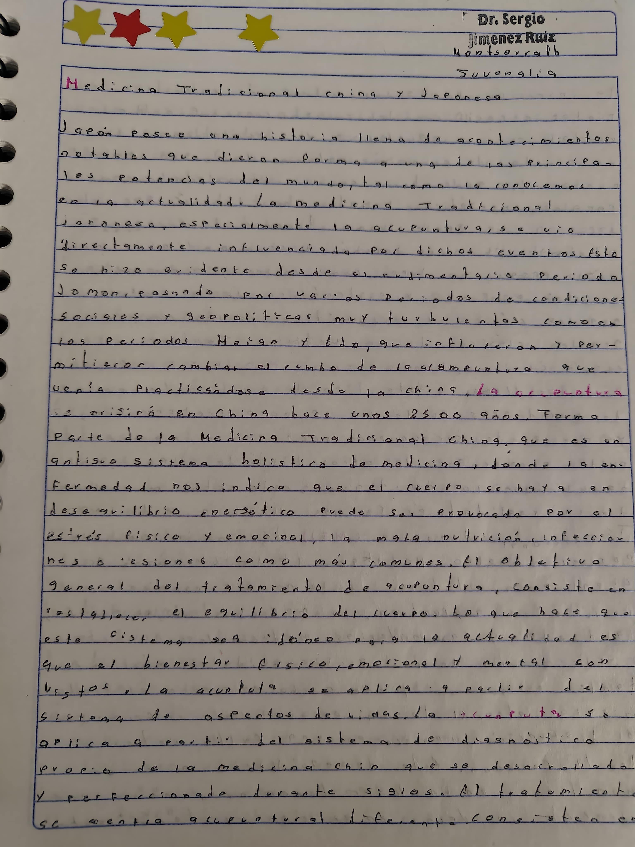

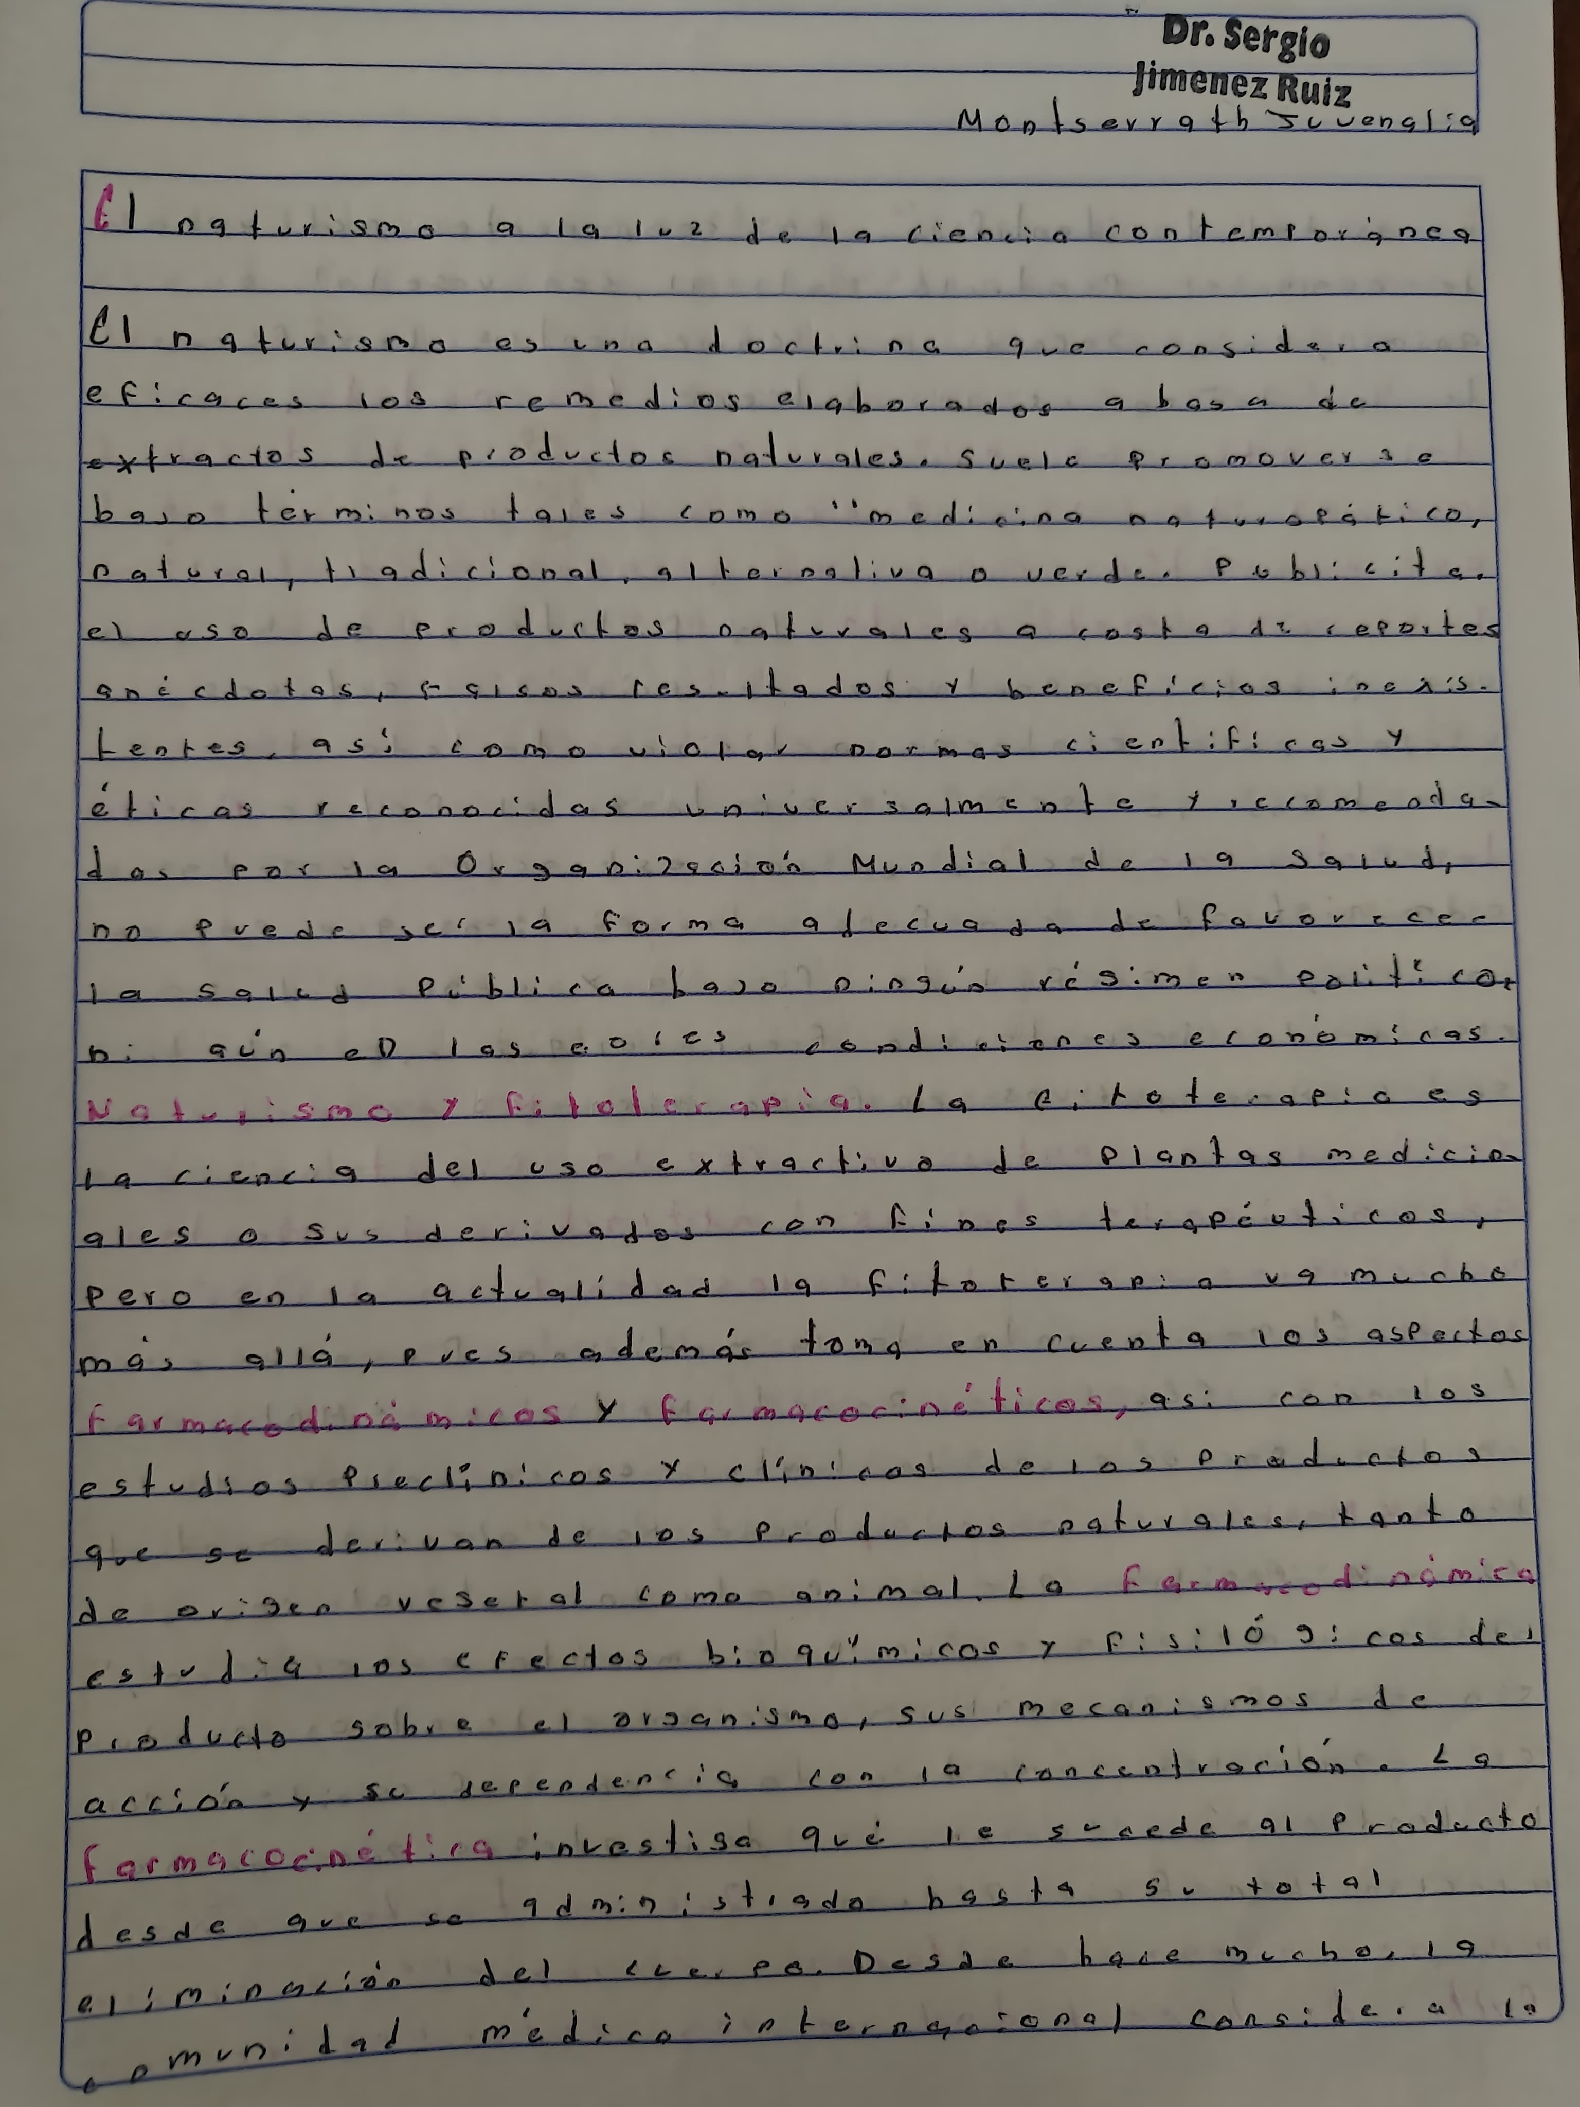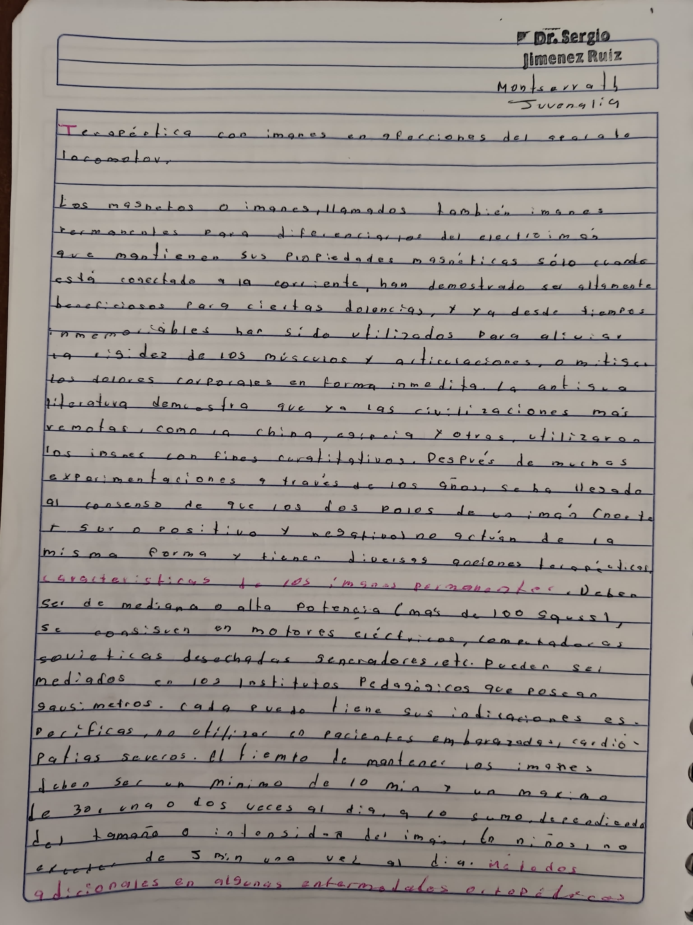

Unidades de alta especialidad

**Referencias**

* 1.- Kuchta K, Cameron S. Editorial: Kampo Medicine in a Modern Context: Ethnopharmacological Perspectives. Front Pharmacol. 2022 Sep 2;13:971254. doi: 10.3389/fphar.2022.971254. PMID: 36120328; PMCID: PMC9480492
* https://www.msdmanuals.com/es/professional/temas-especiales/medicina-integradoraalternativa-y-complementaria/medicina-tradicional- china
* https://www.supersmart.com/es/blog/fortalecimiento-organisme/medicina-japonesatradicional-principios-tratamientos-s543
* 2.- Gonzalo Arias. (2015). El naturismo a la luz de la ciencia contemporanea.

<https://www.researchgate.net/publication/282164460_El_naturismo_a_la_luz_de_la_ciencia_contemporanea>

https://www.gob.mx/salud/acciones-y-programas/homeopatia-en-mexico

* 3.- Mahta AK. Magnetoterapia y acupuntura, aplicaciones terapéuticas combinadas. Buenos Aires: Ediciones continente, 1994.

https://www.sld.cu/galerias/pdf/sitios/rehabilitacion-fis/terapia con imanes 1.pdf